**АРТИКУЛЯЦИОННАЯ ГИМНАСТИКА**

**КАК ОСНОВА ПРАВИЛЬНОГО ПРОИЗНОШЕНИЯ**

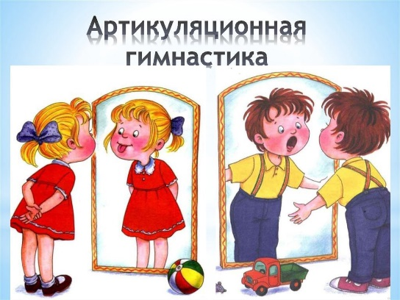

Грамотная, чёткая, чистая и ритмичная речь ребёнка — это не дар, она приобретается благодаря совместным усилиям родителей, педагогов и многих других людей, в окружении которых малыш растёт и развивается. В первую очередь такая речь характеризуется правильным произношением звуков.

Правильное произношение звуков обеспечивается хорошей подвижностью и дифференцированной работой органов артикуляционного аппарата. Выработать чёткие и согласованные движения органов артикуляционного аппарата помогает артикуляционная гимнастика. Что же это такое и зачем она нужна?

Для чистого звукопроизношения нужны сильные, упругие и подвижные органы речи — язык, губы и мягкое нёбо. Все речевые органы состоят из мышц, если можно тренировать мышцы рук, ног, то это значит, что можно тренировать и мышцы языка и губ. Вот для этого и существует артикуляционная гимнастика, даже если Ваш ребёнок не говорит, она поможет укрепить мышцы органов речи и подготовит базу для чистого звукопроизношения.

Артикуляционная гимнастика является подготовительным этапом при постановке звуков. Несомненно, что постановкой и автоматизацией звуков должен заниматься только логопед. Некоторые родители считают, что повторяя многократно слова, чистоговорки, и даже скороговорки, они могут воспитать правильное звукопроизношение у ребёнка. Они и не подозревают, что сначала ребёнок должен научиться правильно произносить изолированный звук, затем закрепить его в слогах, словах, а только потом во фразе.

Для занятий дома с родителями предлагается проводить артикуляционную гимнастику, тем более, что в раннем возрасте и младшем возрасте только этот подготовительный этап уже может помочь малышу достичь правильного звукопроизношения. Упражнения подбирает в соответствии с нарушением речи ребёнка логопед. Проверив, какие звуки не произносит Ваш ребёнок, логопед подберёт комплекс упражнений именно для этого нарушения. Для неговорящих детей и детей с большим количеством дефектных звуков, подойдёт основной комплекс артикуляционной гимнастики.

При подборе и выполнении упражнений необходимо соблюдать определённую последовательность:

* От простого упражнения к сложному.
* Выполнение упражнения в медленном темпе — обязательно перед зеркалом.
* Достаточно несколько раз повторить упражнение, но качественно.
* Увеличение количества повторений до 10–15 раз.

Ребёнок выполняет правильно движения — убираем зеркало.

Артикуляционную гимнастику ребёнку должен показать взрослый, для этого он сам должен правильно выполнять все упражнения.

Для примера рассмотрим «Комплекс упражнений, вырабатывающих правильный артикуляционный уклад звуков Л -ЛЬ».

*Лягушка-Хоботок*

На счёт «раз-два» чередовать упражнение «Лягушка» — (улыбнуться, с напряжением обнажив сомкнутые зубы) «Хоботок»(губы и зубы сомкнуты, с напряжением вытянуть губы вперёд трубочкой).

*Лопаточка*

Улыбнуться, открыть рот. Положить широкий язык на нижнюю губу. Удерживать в спокойном состоянии на счёт до 5.

*Накажем непослушный язычок*

Положить широкий язык между губами и пошлёпать его «пя-пя-пя».

*Вкусное варенье*

Улыбнуться, открыть рот. Языком в форме чашечки облизывать верхнюю губу сверху-вниз (можно помазать её вареньем). Нижняя губа не должна обтягивать зубы.

*Качели*

Улыбнуться, открыть рот. На счёт 1–2 поочерёдно упираться языком то в верхние, то в нижние зубы. Нижняя челюсть при этом неподвижна.

*Пароход*

Приоткрыть рот и длительно на одном выдохе произносить звук «ы-ы-ы». Необходимо следить, чтобы кончик языка был опущен и находиться в глубине рта.

*Индюк*

Приоткрыть рот, положить язык на верхнюю губу и производить движения широким передним краем языка по верхней губе вперёд и назад, стараясь не отрывать язык от губы, как бы поглаживая её. Темп упражнения постепенно убыстрять, затем добавить голос, чтобы слышалось «бл-бл-бл». Следите, чтобы язык не сужался, он должен быть широким.

*Маляр*

Улыбнуться, открыть рот. Широким кончиком языка погладить нёбо от зубов к горлу. Нижняя челюсть не должна двигаться.

*Чистим верхние зубки*

Улыбнуться, приоткрыть рот. Кончиком языка «почистить» верхние зубки с внутренней стороны, двигая языком вправо-влево.

*Посчитай зубки*

В этом комплексе «считаем» верхние зубы.

*Поймаем звук «Л»*

Улыбнуться. Во время произнесения звука, а широкий кончик языка закусить зубами. Постепенно убыстряя темп движения, вы услышите звук Л.

Что же важно знать, работая с детьми над развитием артикуляционной моторики?

Проводить артикуляционную гимнастику надо ежедневно, чтобы вырабатываемые у детей двигательные навыки закреплялись и становились более прочными.

Непосредственная работа над развитием артикуляционной моторики должна занимать не менее 5, а всё занятие — 10–12 минут.

Артикуляционную гимнастику следует выполнять сидя перед зеркалом, так как в таком положении у ребёнка прямая спина, он не напряжён, руки и ноги находятся в спокойном состоянии. Если малыш выполняет упражнения с индивидуальным зеркалом, предварительно он должен увидеть правильный образец, показанный взрослым.

Некоторые упражнения проводятся под счёт, который ведёт взрослый. Это необходимо для того, чтобы у ребёнка вырабатывалась устойчивость наиболее важных положений губ и языка.

Упражнения выполняются ребёнком поэтапно: он улыбается, показывает зубы, приоткрывает рот, поднимает кончик языка к бугоркам, произносит звук т-т-т-т-т-т-т, затем делает губами широкую трубочку, приоткрывает рот, превращает язычок в «чашечку», выдувает тёплую струю на ладошку.

Так же поэтапно следует проверять выполнение упражнения. Это даёт возможность определить, что именно затрудняет ребёнка, и отработать с ним данное движение.

Наберитесь терпения! Помните, что выполнение артикуляционных упражнений — это трудная работа для ребёнка. Не укоряйте ребёнка, а хвалите. Поощрение придадут малышу уверенность в своих силах и помогут быстрее овладеть тем или иным движением, а значит, быстрее овладеть правильным звукопроизношением.